Идеализм патриарха Кирилла против материализма Маркса
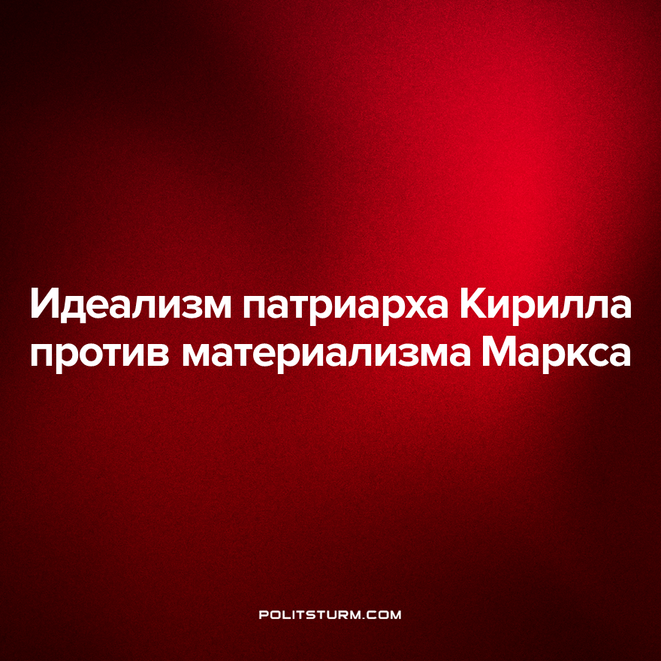

Оригинальная статья
2023-08-05
2 мин. на чтение

Состоялась встреча Патриарха Московского и всея Руси Кирилла с губернатором Нижегородской области Глебом Никитиным и митрополитом Нижегородским и Арзамасским Георгием (Даниловым).
На встрече патриарх Кирилл высказался:
Я отношусь к числу тех, кто, в отличие от Маркса, считает экономику надстроечным явлением». Фундаментальными остаются “идеи людей”, так как базисом является - “культура, вера, традиции” - поделился своим мнением священнослужитель.
Патриарх Кирилл видит в идеях (идеальном) причины экономики (материального). Такое мировоззрение, при котором материальное является производным от идеального, называется идеализмом. Например, люди, живущие в период родоплеменного строя, заразились идеями рабовладения и перешли к новому общественному строю.
Затем, во времена рабовладения, люди осознали всю античеловечность такого способа производства и перешли к феодальным формам угнетения. И уже только потом придумали люди капитализм, наполненный счастьем и прочими прелестями. Либо же идеи, приводящие к смене формаций людям пришли не из этого мира в виде божественное откровения. Таким образом, все происходящее на Земле и в обществе происходит согласно плану общественного сознания, или сознания, находящегося вне нашего мира, или сознания “растворенного” в природе.
Источником идеализма является слабость человека перед силами природы, незнание законов движения природных форм материи и общественных. Следовательно, отсутствие возможности объяснять происходящее в мире, исходя из самого мира.
Идеалистическое мировоззрение выгодно эксплуататорским классам, поскольку оно позволяет сохранять им господствующее положение в обществе. А продвигают в массы идеализм холопы и прихлебатели эксплуататорских классов.
Противостоит идеализму материализм, источником которого является общественный прогресс на базе общественной практики. Согласно материалистическому мировоззрению сознание является производным от материального мира. Применение принципа материализма на общество гласит, что общественное бытие определяет общественное сознание. Например, чтобы изготовить каменное скребло, человеку нужно иметь камень и знать его свойства. Свойства камня познаются в ходе общественной практики. Как видно, идея каменного скребла имеет конкретное материальное происхождение.
Диалектический материализм учит, что общественная форма материи движется согласно общественным законам. Познав эти законы, общество сможет вести практическую деятельность, учитывая действие общественных законов. Таким образом, люди могут изменять обстоятельства не только в природе, но и в обществе. Изменить общество возможно таким образом, что больше в нем не будет классового угнетения и эксплуатации человека человеком. Идеи по изменению общества произрастают из самого общества и основаны на законах движения общественной формы материи и общественной практике. Как показывает практика, идеи такого рода успешно реализуются.
Источник: Газета.ru - «Патриарх Кирилл заявил, что не согласен с Карлом Марксом в экономическом вопросе» от 30 июля 2023 г.

Оригинальная статья

